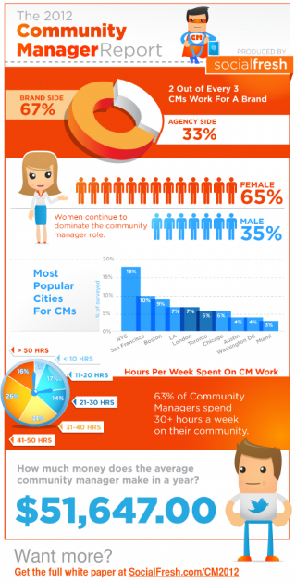
PBA - Un Métier (QUIZ grade)
Make a French infographic featuring ONE profession and present to the class so all can learn about each. Use pics and graphics to make it “wall worthy.” You will present orally as a Presentational Speaking Quiz.
- La Recherche: Je vais explorer le métier suivant : _______________________________
- Fais un peu de recherche pour découvrir ce métier. (Links on Google Classroom)
- Complete this checklist as completely as possible.
- Use the info to create your infographic!
Bons Sites:
http://www.lesmetiers.net/orientation/c_5191/metiers
http://www.letudiant.fr/test/orientation/metiers.html

Zoom sur les métiers (Youtube)
IL – Zoom sur les métiers – Fleuriste https://goo.gl/n6U3U1
IL – Decorateur d’interieur https://goo.gl/OKwoFh
IL – Gendarme-Policier https://goo.gl/VvucZX
IL – Pompier https://goo.gl/rxirFQ
IL – Maitre nageur https://goo.gl/8lyi4W
IL – Chirurgien dentist https://goo.gl/ERTQOd
IL – Patissier https://goo.gl/pNTNY7
IL – Veterinaire rural https://goo.gl/WqQLwk
IL – Ostrieculteur https://goo.gl/dQVkGZ
IL – Infirmiere https://goo.gl/Rk7x2e
Quelles sont les activités de cette personne ? Qu’est-ce qu’il/elle fait dans son travail ?

__ aider les autres
__ analyser, vérifier
__ chercher, concevoir, innover
__ contrôler, reparer
__ diriger (to direct)
__ enseigner
__ être créatif, fabrique
__ être votre propre patron (own boss)
__ organiser, coordonner
__ rendre service
__ soigner
__ travailler avec les enfants
__ travailler sous pression
__ vendre, négocier
__ voyager

__ ???

Quelles sont les domaines de ce travail?
__ l’action
__ l’environnement
__ les études
__ l’informatique et les outils numériques
__ la communication
__ la culture
__ le droit
__ le journalisme
__ le sport
__ le travail manuel
__ les chiffres (les numéros)
__ les langues
__ les livres
__ la nature
__ la publicité
__ le ciné, la télé
__ ???

Où est-ce que cette personne travail ?

__ un avion
__ un bateau
__ un bureau
__ un chantier (construction site)
__ un commissariat
__ une cuisine
__ une école
__ aux endroits variés
__ une entreprise
__ en espace
__une ferme
__ une forêt
__ un garage
__ un gratte-ciel
__ un gymnase
__ un hôpital
__ un laboratoire
__ un magasin
__ aux pays lointains
__ une plage
__ en plein air
__ un restaurant
__ une salle de classe
__ une salle de concert
__ aux terrains dangereux
__ un train
__ un tribunal
__ une usine (factory)
__ en ville

Quel niveau d’éducation est nécessaire pour travailler dans ce domaine ?

__ brevet (fin du collège)
__ bac (fin du lycée)
__ licence (bac + 3 ans)
__ maîtrise (bac + 4/5)
__ doctorat (bac + 6-9)
__ un stage (internship/work experience)

Que seront les responsabilités de « ton métier » ?

Que seraient les avantages de travailler dans ce métier ?

Que seraient les inconvénients de travailler dans ce métier ?

- l’Infographie - Fais une Fiche de Métier infographie avec piktochart.com (sign in with school Google account)

- Le métier-Un bon descriptive
- Le salaire
- Le niveau d’études nécessaire
- Les qualifications /les qualités de cette personne
- Les avantages / les inconvénients
- Illustrations/photos/images
- Site les sources

Presentational Speaking: Presentation
 | Exceeds Expectations  3 | Meets Expectations  2 | Approaching Expectations  1
What kind of vocabulary do I use?  (Vocab) | I use a wide range of vocabulary appropriate to the topic most of the time.  I use appropriate vocab to describe all required aspects of “my” profession. | I use a range of vocabulary that accomplishes the task. However, occasionally I may use the wrong word or expression. | I use basic vocabulary and resort to English when I am unable to communicate my message. | ___ /3
How well am I understood?  (Comprehensibility) | I am generally understood by those unaccustomed to the speaking/writing of language learners. | I am generally understood by those accustomed to the speaking/writing of language learners. | I am understood with only occasional difficulty by those accustomed to the speaking/writing of language learners. | ___ /3
How well do I capture and maintain my audience’s attention?  (Impact) | I make good choices of phrases, images, and content to maintain the attention of the audience.  Both infographic and oral presentation feature the most important points. | I make some good choices of phrases, images, and content to maintain the attention of the audience. | I use mostly gestures or visuals to maintain audience’s attention. I use some phrases, but my vocabulary conveys very basic information. | ___ /3
How organized and fluent is my presentation?  (Communication Strategies) | I organize my presentation in a logical manner. I speak/write with fluency. | I organize my presentation in a logical manner. I pause a few times, disrupting the flow. | I focus mostly on the completion of the task; I pay little attention to the organization and flow of my presentation. | ___ /3
Content- required elements:  X 2 | All required elements are present and presented appropriately. | Most required elements are present and presented appropriately. | Only a few required elements are present and presented appropriately. | ___ /6
Honors: 18 = 100 17 = 96 16 = 92 15 = 88 14 = 84 13 = 80 12 = 76 11 = 72 10 = 68 9 = 60 8 = 55 7 = 50 6= 45
CP: 15 = 100 14 = 97 13 = 94 12 = 90 11 = 86 10 = 83 9 = 80 8 = 75 7 = 70 6 = 65 5 = 60 4 = 55 3= 50
Presentational Speaking : Present your infographic/métier briefly. Answer these questions to help prepare!
- Quel métier est-ce que tu as recherché ?
- Pourquoi ?
- Quels sont les avantages et les inconvénients ?
- Quelles sont les qualités d’un ___________________ ? Comment faut-il être ?
- Quelles sont les activités de cette personne ? Qu’est-ce qu’il/elle fait dans son travail ?
- Où est-ce que cette personne travail ?
- Quel niveau d’éducation est nécessaire pour travailler dans ce domaine ?
- Quel est le salaire moyen ?

